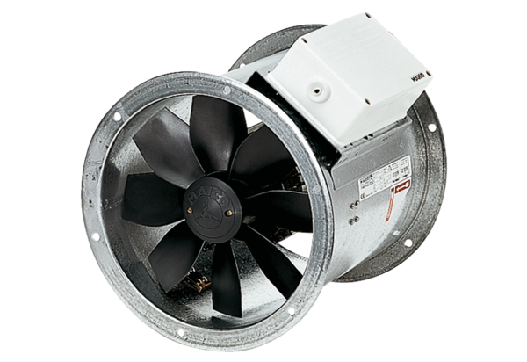Axiál csőventilátor DZR 40/64 BCsomagolási egység: 1 darabVálaszték: C
Termékszám: 0086.0049Gyártó: MAICO

